Metodika předvádění koní pro chovatelské akce ČSCHH
Na základě usnesení z VH 2014 v Golčově Jeníkově byla vypracována tato metodika předvádění koní pro chovatelské akce pořádané Českým svazem chovatelů haflinga.
Pro všechny chovatelské akce pořádané nebo spolupořádané ČSCHH se „koněm českého chovu“ rozumí kůň, který byl narozen u chovatele v České republice.
Informace pro pořadatele akcí
Pořadatel chovatelských akcí je povinen zajistit:
I. Pro svod:
1) pevný povrch pro změření koně a předvedení v kroku (bez kamenů, děr a jiných nerovností)
2) měkký povrch (jízdárenský povrch, tráva) a postavení předváděcího trojúhelníku (viz dále) pro předvedení koně v pohybu
3) pro licentaci hřebců pevně ohraničený prostor nebo halu s jízdárenským povrchem pro předvedení ve volnosti
II. Pro výstavu:
1) měkký povrch (jízdárenský povrch, tráva) a postavení předváděcího trojúhelníku (viz dále)
III. Pro výkonnostní zkoušky:
1) pro zkoušky pod sedlem ohraničenou jízdárnu nebo halu (pro výkonnostní zkoušky hřebců je hala povinná) s jízdárenským povrchem nebo trávou, postavení drezúrního obdélníku pro drezúrní úlohu (včetně písmen), postavení skokové uličky se dvěma překážkami, podrobně viz Šlechtitelský program.
2) pro zkoušky v tahu jízdárnu, halu nebo rovnou plochu s jízdárenským povrchem nebo trávou, postavení drezúrního obdélníku pro drezúrní vozatajskou úlohu (včetně písmen), podrobně viz Šlechtitelský program
Informace pro chovatele
I. Ústroj a úprava:
a) Koně:
Hříbata do roku věku se předvádějí na ohlávce, klisny na uzdečce nebo předváděcí ohlávce (s řetízkem), hřebci z důvodu bezpečnosti pouze na uzdečce.
Koně by měli být vždy upravení, čistí, hříva a ocasní žíně rozčesané, nezapletené. Hříva nezastřižená, rousy a dlouhé chlupy na hlavě (brada) je možno upravit.
b) Vodiče:
Doporučeny jsou jednobarevné kalhoty a boty, bílá košile nebo triko s límečkem, případně svazové či klubové oblečení. Možné je také jezdecké ustrojení.
c) Jezdce
Pro zkoušky pod sedlem je povinné jezdecké oblečení (bílé rajtky, sako, jezdecké boty, bezpečnostní přilba pro drezúrní část), povolen je jezdecký bičík o délce max. 75 cm, ostruhy nejsou povoleny.
Pro zkoušky v tahu by měl být jezdec a přísedící vhodně oblečeni, včetně pokrývky hlavy (klobouk, kšiltovka)a rukavic, jezdec je povinen mít bič (i v případě, že ho nebude používat).
II. Průběh akcí
a) Svod:
Kůň bude nejprve změřen na pevném rovném povrchu, dále proběhne jeho posouzení v zootechnickém postoji, v pohybu na tvrdém povrchu a nakonec bude předveden v pohybu na měkkém povrchu na předváděcím trojúhelníku (viz dále). Pro předvedení v pohybu je povolen pomocník s bičem.
b) Výstava:
Koně se předvádějí na měkkém povrchu na předváděcím trojúhelníku v kroku a klusu. Vodič může používat bičík, pomoc od další osoby není povolena. Podle požadavků komise mohou být koně jednotlivě předvedeni před komisí v zootechnickém postoji, případně v pohybu na tvrdém podkladu. Konkrétní průběh výstavy určí pořadatel.
c) Výkonnostní zkoušky
Výkonnostní zkoušky se skládají z drezúrní úlohy, skoku ve volnosti/lehkého tahu a zkoušky charakteru. Pořadí jednotlivých částí určuje komise a je pro všechny koně daný den stejné. Zkouška charakteru (tj. odsedlání nebo vypřažení koně a pozvedání všech čtyř nohou) následuje vždy po drezúrní části. Podrobně viz Šlechtitelský program.
III. Předvedení na trojúhelníku:
Při předvedení koně na trojúhelníku se hodnotí především mechanika pohybu, předvádí se v kroku a klusu. Celý trojúhelník, včetně rohů, se prochází po směru hodinových ručiček, plynule, bez zastavování, nebo naopak přebíhání mimo trojúhelník. Na stranách od a ke komisi by měl kůň jít ideálně v pracovním kroku/klusu, hlavně rovně. Hodnotí se zde především korektnost pohybu a stavby končetin. Při předvedení na stěně vzdálené od komise (přeponě trojúhelníku) by měl být kůň být předveden v lehkém kroku/klusu, vodič by se měl snažit o co nejlepší předvedení prostornosti pohybu koně. Snaha vodiče o co nejrychlejší klus může být kontraproduktivní.
IV. Veterinární podmínky
Na každou chovatelskou akci je třeba splnit veterinární podmínky pro přesun koní. Při veterinární přejímce majitel předloží průkaz koně (s platným očkováním proti chřipce a potvrzením o negativním vyšetření na infekční anémii, ne jen vloženým výsledkem z tohoto vyšetření) a průkaz původu koně.
V případě zjištění zdravotního problému je komise oprávněna koně ze svodu, licentace či výstavy vyloučit.
Předváděcí trojúhelník:
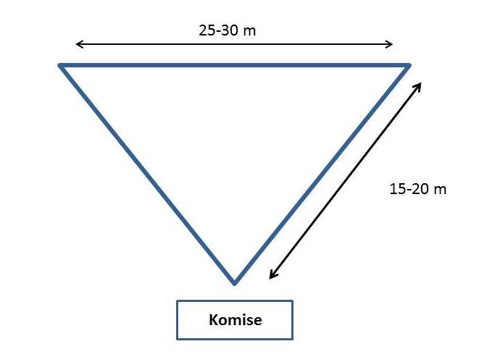
Zootechnický postoj:
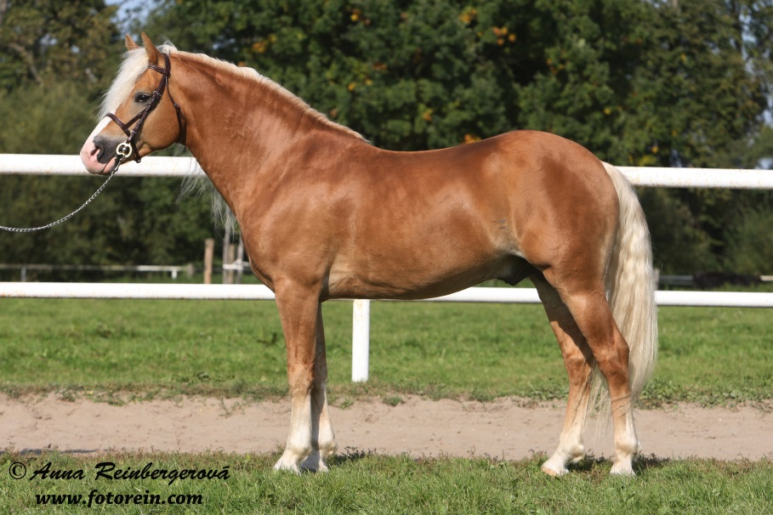
Pozn. Další podmínky, které nejsou výslovně upraveny tímto textem, se řídí Řádem ASCHK ČR pro ochranu zvířat při veřejném vystoupení nebo svodu koní.

